Тема заняття « Пес Сірко».
Вечірня зірочка сія Ми вдвох удома – пес і я ,
І пес не іграшковий – живий білоголовий !
Він по кутках не ловить гав, вартує біля шибки,
Зачує кроки і гав-гав! , і шерсть на спині дибки.
Мені уже лягати час, а пес не буде спати :
Від мами має він наказ мене охороняти.
Діти, а ви знали, що собаки походять від виду вовків, який зник з дикої природи тисячі років тому. Сьогоднішні американські та європейські вовки є лише далекими двоюрідними родичами, хоча у них з собаками й збігається понад 99% ДНК.
А через втручання людини в природній відбір , існує величезна різниця розмірів між породами собак – більше, ніж у будь – яких інших ссавців, диких або приручених . Однак існує межа фізичних відмінностей собак.
Вся фізіологія собаки, починаючи від чихуахуа до данського дога, базується структурі тіла давнього вовка.
А ще собаки бачать зелений, жовтий і синій колір так само, як і ми , але їхні очі не чутливі до червоного кольору, який повинен їм здаватися темно - сірим. Собаки посміхаються,але не обов’язково з тих самих причин , як і ми.
На думку вченого ветеринара, доктора Джона Бредшоу, собака посміхнеться , щоб переконати свого власника продемонструвати їм свою любов.
А ще вчені довели, що собаки розумніші за котів. Вони підлягають дресируванню , що на них можна покластися. Адже наші чотирилапі друзі виконують різні команди людини. Допомагають на кордоні, охороняють стада овець, також собак використовують в пошуках людей . А на Алясці вони перевозять саньми різноманітне обладнання.

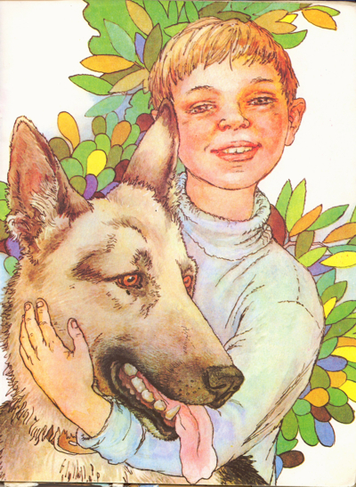
Зачекай – но , песику, зупинись! Ось який вже виріс я- подивись!
Не спіши так ,песику , не біжи! А зі мною краще ти подружись!
Буду тебе кістками пригощати , від кота Муркотика захищати.
Буду я любити тебе, берегти . Будемо завжди друзями я і ти.

А тепер беріть свої кольорові олівці та гарний настрій і будемо малювати. Дивіться на шаблон. Крок за кроком поступово не поспішаючи з’єднуйте всі лінії.
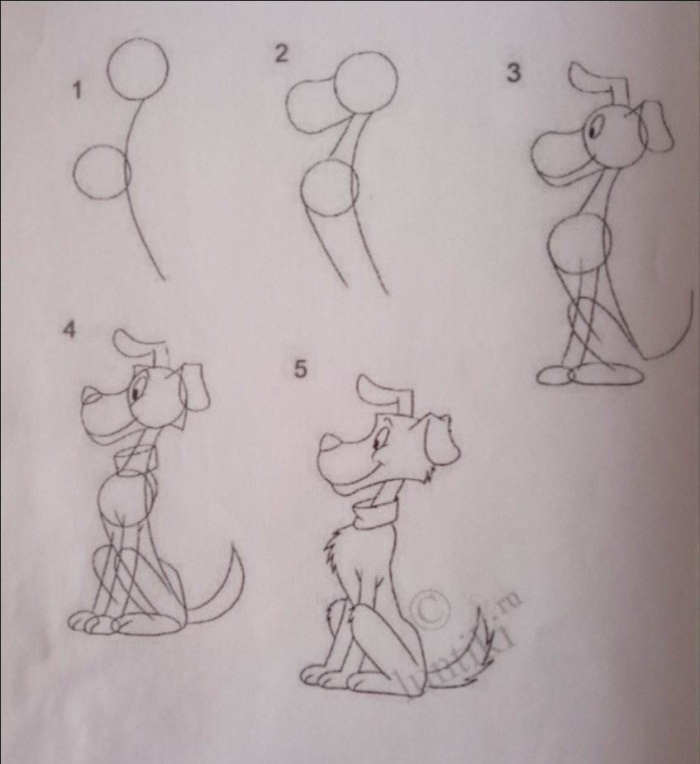
Коли ви намалюєте простим олівчиком , починайте зафарбовувати. Обов’язково згадайте про світло тінь , та напрям штрихів. Хай щастить. 